20 ноября 2018 г самые активные члены музейной комнаты МОУ "ООШ с. Алтата" : Тюрина Алена, Рахматуллин Наиль, Казакова Эльвира и директор школы Абсалямова Рамзия Рустямовна присутствовали на награждение победителей регионального этапа Всероссийского конкурса «Лучший школьный краеведческий музей-2018», который проводился в рамках федерального партийного проекта «Историческая память» в исполнительном комитете Саратовского регионального отделения «Единой России».
По итогам конкурса наша музейная комната стала победителем и вошла в пятерку лучших. В этом большая заслуга неутомимого труженника, инициатора, знатока своего дела - руководителя музейной комнаты школы Аминовой Гульшат Шайхиевны.
Работа в музее– это призвание, также это огромная выдержка, любовь к прошедшим временам, мировому искусству, истории. Для подобного нужно иметь широкую душу, открытое сердце и светлую голову. Вы – один из таких людей!
Мы понимаем, что музей – это особый мир со своей внутренней богатой атмосферой, оазис культуры и истории. Музей – средоточие богатейшего опыта прошлых поколений, духовное и материальное богатство, без которого невозможно дальнейшее развитие народа, народности, нации.
Подарком для школьников стало приглашение на квест, посвященный истории Саратова "Золотые огни Саратова".
Благодаря поддержке начальника управления образования Саламаткиной Н.Ф. был предоставлен транспорт на котором мы смогли повезти всех обучающихся 6-9 классов школы и посетить достопримечательности г Саратова, Музей боевой славы Парк Победы , Исторический парк "Россия -Моя история" и принять участие в квесте. Очень яркие и незабываемые впечатления остались после поездки.
Мы уверены, что победа в конкурсах столь высокого уровня не станет последней.
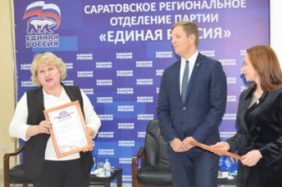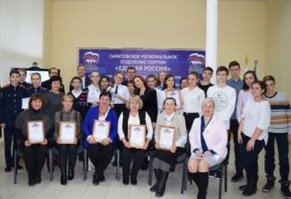
Председатель Совета родителей МОУ "ООШ с. Алтата" Муслимова А.Ю.

